|  |  |  |
| --- | --- | --- |
| **Vorschriftensammlung der schwedischen Verkehrsagentur** |  | Schwedische Verkehrsagentur |

Allgemeine Empfehlung der schwedischen Verkehrsagentur zu Ausnahmen für Fahrten mit breiten Fahrzeugen und Fahrzeugen mit weiten, unteilbaren Lasten;

beschlossen am 5 april 2024.

TSFS 2024:16

Veröffentlicht am  
19 April 2024

STRASSENVERKEHR

Die schwedische Verkehrsagentur verabschiedet[1] die folgenden allgemeinen Empfehlungen.

Allgemeines

1 Diese allgemeinen Empfehlungen betreffen die Prüfung von Anträgen auf Ausnahmen von Vorschriften über die Breite von Fahrzeugen oder Fahrzeugkombinationen in Kapitel 4 Abschnitt 15 der Straßenverkehrsverordnung (1998:1276) und in den örtlichen Verkehrsverordnungen gemäß Kapitel 10 Abschnitt 1 Absatz 2 Nummer 20 der genannten Verordnung.

2 Kapitel 13 Abschnitte 3-5 der Straßenverkehrsverordnung (1998:1276) enthält Bestimmungen, die die Behörden zur Prüfung von Anträgen auf Freistellung von Verkehrsregeln berechtigen und die Bedingungen, unter denen Ausnahmen gewährt werden können.

3 Die Verordnungen und allgemeinen Empfehlungen der schwedischen Verkehrsagentur (TSFS 2023:36) für Fahrten mit breiten unteilbaren Lasten enthalten Bestimmungen über Ausnahmen für die Beförderung breiter, unteilbarer Lasten mit einer maximalen Breite von 350 Zentimetern.

Begriffsbestimmungen

4 Die Begriffe, die in diesen allgemeinen Empfehlungen verwendet werden, haben die gleiche Bedeutung wie im Führerscheingesetz (1998:488), im Straßenverkehrsdefinitionsgesetz (2001:559), im Gesetz über die Zertifizierung von Straßenverkehrsbegleitern (2004:1167), in der Straßenverkehrsverordnung (1998:1276) und der Verordnung (2001:651) über Straßenverkehrsdefinitionen.

Bedingungen für die Gewährung von Ausnahmen

Streckenbescheinigung

5 Bei einer Fahrzeugbreite von mehr als 450 Zentimetern oder einer Breite von mehr als 350 Zentimetern und einer Gesamthöhe von mehr als 450 Zentimetern sollte der Antragsteller eine Beschreibung beifügen, mit der die Fahrstrecke überprüft werden kann (Streckenbescheinigung). Die Strecke und alle vorhersehbaren Hindernisse auf dem Weg sollten aus der Beschreibung klar sein.

### **Breite Fahrzeuge und Transport von breiten unteilbaren Lasten**

6 Ausnahmen sollten nur für Fahrten mit Fahrzeugen gewährt werden, die

– wegen ihrer Funktion breiter als 260 Zentimeter sein müssen; oder

– breite, unteilbare Lasten transportieren oder für deren Transport speziell angepasst sind und daher im unbeladenen Zustand breiter als 260 cm sein müssen.

### Konsultation

Straßenverwaltungsbehörden

7 Bevor über eine Ausnahme entschieden wird, sollten andere von der Ausnahme betroffene Behörden die Möglichkeit erhalten, sich zu diesem Thema zu äußern.

#### Die schwedische Polizeibehörde

8 Wenn die Breite eines Fahrzeugs oder einer Fahrzeugkombination 450 Zentimeter überschreitet, sollte die schwedische Polizeibehörde die Gelegenheit erhalten, sich dazu zu äußern, ob Ausnahmen gewährt werden können, ohne die Verkehrssicherheit zu gefährden oder andere erhebliche Unannehmlichkeiten zu verursachen.

#### Behörde, die lokale Straßenverkehrsverordnungen erlassen hat

9 Vor der Gewährung einer Ausnahme von den lokalen Straßenverkehrsverordnungen mit besonderen Verkehrsregeln, die die Breite oder Länge von Kraftfahrzeugen, Fahrzeugkombinationen oder Lasten beschränken, die nicht in Kapitel 4 Abschnitte 15, 17 oder 17a der Straßenverkehrsverordnung (1998:1276) zulässig sind, ist die Behörde zu konsultieren, die die Verordnung erlassen hat.

Gültigkeitsdauer und Transportdauer

Gültigkeitsdauer

10 Wenn eine Ausnahme für eine einzige Fahrt gewährt werden soll, sollte die Gültigkeitsdauer in der Regel so festgelegt werden, dass die Reise innerhalb eines Monats stattfinden kann. Wenn die Ausnahme Mehrfachfahrten betrifft, sollte die Gültigkeitsdauer fünf Jahre nicht überschreiten.

### Transportdauer

11 Bei einer Breite von mehr als 310 Zentimetern sollte eine Ausnahme nach Kapitel 13 Abschnitt 3 der Straßenverkehrsverordnung (1998:1276) nicht gewährt werden:

— wenn starker Verkehr erwartet werden kann, z. B. während der Hauptverkehrszeiten in und neben den großen Ballungsräumen, bei großen lokalen Veranstaltungen und für Teile von Tagen, die an wichtigen Feiertagen wie Ostern, Mittsommerfest und Weihnachten grenzen; oder

– für Fahrten im Dunkeln Montag bis Freitag von 6 bis 9 Uhr und von 15 bis 20 Uhr.

Bedingungen in der Entscheidung

12 Entscheidungen sollten bedingt sein, zum Beispiel:

– vor Beginn der Fahrt stellt der Fahrer fest, dass die Strecke unter Berücksichtigung von Baustellen, vertikalen und seitlichen Hindernissen und ähnlichen vorhersehbaren Umständen befahrbar ist;

– der Transport findet nicht statt, wenn die Sicht aufgrund von Wetterbedingungen wie dichter Nebel, starker Schneefall oder Whiteout stark eingeschränkt ist; und

– Einhaltung der Anforderungen an Kennzeichnungs- und Warnleuchten gemäß 15 bis 25.

13 Für Fahrten mit Fahrzeugen mit einer Breite von mehr als 310 cm, aber nicht mehr als 450 Zentimetern, sollte die Entscheidung zusätzlich zu 12 den Bedingungen gemäß den Nummern 26 bis 37 unterliegen.

14 Für Fahrten mit Fahrzeugen mit einer Länge von mehr als 450 Zentimetern sollte die Entscheidung zusätzlich zu 12 den Bedingungen gemäß 26 bis 39 unterliegen.

### **Kennzeichnung**

15 Fahrzeuge oder Fahrzeugkombinationen mit einer Breite von mehr als 260 cm sind mit Warnleuchten ausgestattet und mit anderen Leuchten, Breitenmarkierungsschildern, Warnzeichen und Reflektoren gemäß den Nummern 16, 19 bis 21 und 24 gekennzeichnet.

Zeichen, Leuchten und Reflektoren befinden sich in einem solchen Zustand, dass sie für andere Verkehrsteilnehmer bemerkbar und verständlich sind. Breitenmarkierungsschilder und Warnzeichen sind von vorne und hinten gut sichtbar.

Bei Reisen in der Nacht, in der Abenddämmerung oder in der Morgendämmerung und sonst, wenn das Wetter oder andere Umstände dies erfordern, werden die Warnzeichen beleuchtet. Breitenmarkierungsschilder auf EC-Mobilkränen und motorisierten Geräten werden nicht beleuchtet.

Abbildung 1 des Anhangs enthält Beispiele dafür, wie Lasten, die seitlich aus dem Fahrzeug herausragen, gekennzeichnet sein sollten, um von vorne und hinten gut sichtbar zu sein.

#### Breitenmarkierungsschilder

16 Bei Fahrzeugen, deren Breite im unbeladenen Zustand 260 Zentimeter überschreitet, befinden sich die Breitenmarkierungsschilder an den Außenkanten des Fahrzeugs.

Bei Fahrzeugen mit Lasten, die seitlich aus dem Fahrzeug herausragen, befinden sich die äußeren Kanten der Breitenmarkierungsschilder in horizontaler Richtung nicht innerhalb des äußersten Randes der Last. In die Längsrichtung der Last werden die Schilder vor oder auf dem Teil der Last angebracht, der dazu führt, dass die zulässige Breite überschritten wird.

Die Schilder befinden sich normalerweise nicht mehr als 2,0 Meter über der Fahrbahn.

Abbildung 1 des Anhangs enthält Beispiele für die angemessene Positionierung der Breitenmarkierungsschilder in horizontaler Richtung.

Abbildung 2 des Anhangs enthält Beispiele für die angemessene Positionierung der Schilder in Längsrichtung der Last.

17 Die Schilder

1. haben abwechselnd rote und weiße Felder mit einem Winkel von 45 bis 60 $°$ und mit einer Breite von 7 bis 10 Zentimetern;

2. haben Felder derselben Breite, mit Ausnahme der äußersten Felder;

3. sind E-Kennzeichnungen gemäß den ECE-Regelungen 104 oder 150 gekennzeichnet; und

4. sind so positioniert, dass die Felder vom Fahrzeug oder der Last schräg nach außen und nach unten abfallen.

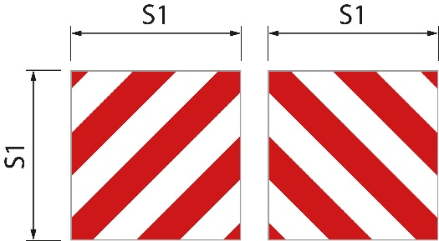18 Die Schilder haben folgende Größen.

|  |  |  |
| --- | --- | --- |
| Quadratische Schilder | Abbildung 1 | S1 beträgt mindestens 0,42 Meter. Das Verhältnis zwischen Breite und Höhe beträgt 1:1 |
| Rechteckige Schilder | Abbildung 2 | S1 beträgt mindestens 0,28 Meter und S2 beträgt mindestens 0,56 Meter. Das Verhältnis zwischen Breite und Höhe beträgt 1:2. |
| Rechteckige Schilder | Abbildung 3 | S1 beträgt 0,14 Meter und S2 beträgt 0,8 Meter |

Abbildung 1

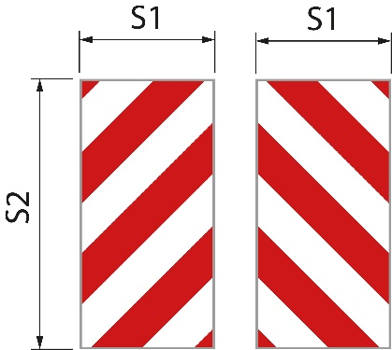Abbildung 2

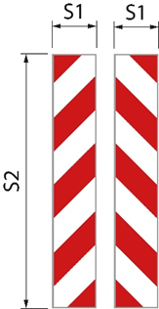

Abbildung 3

Die Breitenmarkierungsschilder auf einem EC-Mobilkran und motorisierten Geräten können eine andere Größe haben als oben angegeben und können als Aufkleber hergestellt werden.

#### Markierung von dünnwandigen Ladeeinheiten

19 Platten, Bretter, Bauplatten und andere ähnliche dünnwandige Ladeeinheiten sind zusätzlich zu den Breitenmarkierungsschildern vorne und hinten mit einem Schild oder einem gleichwertigen Zeichen an den Teilen der Last versehen, die zu einer Überbreite führen. Es hat reflektierende, abwechselnd rote und weiße Farben und eine sichtbare Oberfläche von mindestens 250 Zentimeter²;

Absatz 1 gilt nicht, wenn die Breitenmarkierungsschilder neben der überstehenden Last angebracht sind. Die Bedeutung von „neben der überstehenden Last“ ist in Abbildung 2 des Anhangs veranschaulicht.

#### Leuchten und Reflektoren

20 Bei Fahrten in der Nacht, in der Abenddämmerung oder in der Morgendämmerung und sonst, wenn das Wetter oder andere Umstände dies erfordern, ist der äußerste Rand des Fahrzeugs oder der Ladung mit Leuchten und Reflektoren gekennzeichnet. Die Markierung erfolgt sowohl vorne als auch hinten mit zwei Leuchten auf jeder Seite. Vorne zeigen die Leuchten weißes Licht nach vorne und mit weißen Reflektoren. Hinten zeigen die Lampen rotes Licht nach hinten und mit roten Reflektoren.

Die Lampen befinden sich oberhalb und unterhalb der Breitenmarkierungsschilder und so nah wie möglich an der Außenkante. Sie haben eine entsprechende Lichtstärke, um in einer Entfernung von 300 Metern deutlich zu sehen zu sein.

EC-Mobilkräne und motorisierte Geräte sind nicht mit Leuchten und Reflektoren gemäß Absatz 1 ausgestattet.

#### Warnzeichen

21 Das Fahrzeug oder die Fahrzeugkombination ist mit Warnzeichen vorne und hinten ausgestattet.

Das nach vorne gerichtete Zeichen muss sich unterhalb der unteren Kante der Windschutzscheibe oder mit der unteren Kante des Zeichens nicht mehr als 2,0 m über der Fahrbahn befinden.

22 Die Zeichen haben:

1. gelbe Grundfarbe, die retroreflektierend ist;

2. einen fluoreszierenden roten Rand mit einer Breite von 5,5 Zentimetern; und

3. Text in der Schriftart TratexSvart mit einer Textgröße von 0,17 Metern.

23 Die Zeichen haben folgende Größen.

|  |  |  |
| --- | --- | --- |
| Zeichen mit einer Linie | Abbildung 1 | S1 beträgt mindestens 1,2 Meter und S2 mindestens 0,4 Meter. Das Verhältnis zwischen der Breite und der Höhe beträgt 3:1 |
| Zeichen mit zwei Linien. | Abbildung 2 | S1 beträgt mindestens 0,6 Meter und S2 mindestens 0,5 Meter. |

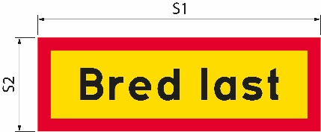Wenn die Größe des Zeichens erhöht wird, erhöhen sich auch die Textgröße und die Randbreite entsprechend.

Abbildung 1

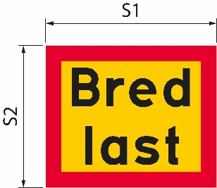Abbildung 2

|  |  |
| --- | --- |
| Bred last | Breite Last |

### Warnleuchten

24 Das Fahrzeug oder die Fahrzeugkombination ist mit mindestens einer Warnleuchte ausgestattet.

25 Die Warnleuchten werden nur eingeschaltet, wenn das Fahrzeug oder die Fahrzeugkombination mehr als eine Fahrspur gleichzeitig benutzt.

Zusätzliche Bedingungen für Fahrten mit Fahrzeugen oder Fahrzeugkombinationen, die breiter als 310 Zentimeter sind

Warnleuchten

26 Bei Reisen in der Nacht, in der Abenddämmerung oder in der Morgendämmerung und sonst, wenn es aufgrund des Wetters oder anderer Umstände erforderlich ist, werden die Warnleuchten zusätzlich zu 25 eingeschaltet.

### Gefahrenhinweisfahrzeug

27 Ein Gefahrenhinweisfahrzeug warnt andere Verkehrsteilnehmer vor dem breiten Fahrzeug oder der breiten Fahrzeugkombination.

Das Gefahrenhinweisfahrzeug fährt hinter dem Fahrzeug oder der Fahrzeugkombination auf Straßen, die durch Trennzeichen, Mittelleitplanke oder gleichwertige Elemente getrennt sind. Wenn es keine physische Trennung der Fahrspuren gibt, fährt er stattdessen vor dem Fahrzeug oder der Fahrzeugkombination.

Außer den bebauten Gebieten beträgt der Abstand zwischen dem Gefahrenhinweisfahrzeug und dem Transport ca. 200 Meter. In bebauten Gebieten ist die Entfernung kürzer.

28 Ein Gefahrenhinweisfahrzeug warnt vor maximal drei Fahrzeugen oder Fahrzeugkombinationen.

29 Das Gefahrenhinweisfahrzeug ist ein Personenkraftwagen oder Lastkraftwagen mit einem Gesamtgewicht von nicht mehr als 4,5 Tonnen. Das Fahrzeug hat kein angeschlossenes Fahrzeug.

#### Fahrerlaubnis

30 Der Fahrer des Gefahrenhinweisfahrzeugs besitzt eine Fahrerlaubnis der Klasse C1 oder C.

#### Warnzeichen

31 Das Gefahrenhinweisfahrzeug ist mit Warnzeichen gekennzeichnet. Die Zeichen befinden sich höher als der obere Rand der Windschutzscheibe und sind von vorne und hinten gut sichtbar. Die Zeichen befinden sich in einem solchen Zustand, dass sie für andere Verkehrsteilnehmer bemerkbar und verständlich sind. Bei Reisen in der Nacht, in der Abenddämmerung oder in der Morgendämmerung und sonst, wenn das Wetter oder andere Umstände dies erfordern, werden die Warnzeichen beleuchtet.

32 Die Zeichen haben:

1. gelbe Grundfarbe, die retroreflektierend ist;

2. einen fluoreszierenden roten Rand mit einer Breite von 5,5 Zentimetern; und

3. Text in der Schriftart TratexSvart mit einer Textgröße von 0,17 Metern.

33 Die Zeichen haben folgende Größe.

S1 beträgt mindestens 1,2 Meter und S2 mindestens 0,4 Meter (Abbildung 1). Das Verhältnis zwischen der Breite und der Höhe beträgt 3:1.

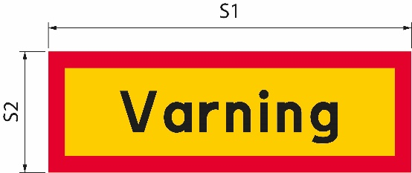Wenn die Größe des Zeichens erhöht wird, erhöhen sich auch die Textgröße und die Randbreite entsprechend.

Abbildung 1

|  |  |
| --- | --- |
| Varning | Warnung |

#### Warnleuchte

34 Das Gefahrenhinweisfahrzeug ist mit mindestens einer Warnleuchte ausgestattet.

35 Bei Tageslicht wird die Warnleuchte nur eingeschaltet, wenn das breite Fahrzeug oder die breite Fahrzeugkombination für den Gegenverkehr auf eine Spur eindringt.

36 Bei Reisen in der Nacht, in der Abenddämmerung oder in der Morgendämmerung und sonst, wenn es aufgrund von Wetter oder anderen Umständen erforderlich ist, wird die Warnleuchte immer eingeschaltet.

### Kommunikation zwischen dem Gefahrenhinweisfahrzeug und der breiten Fahrzeug- oder Fahrzeugkombination

37 Die Fahrer in einem Gefahrenhinweisfahrzeug und in einem breiten Fahrzeug oder einer breiten Fahrzeugkombination können über eine Funk- oder Mobiltelefonverbindung miteinander kommunizieren. Die Fahren können miteinander in einer Sprache kommunizieren, die beide verstehen.

Zusätzliche Bedingungen für Fahrten mit Fahrzeugen mit einer Breite über 450 Zentimeter

38 Der Transport wird von einer Straßentransport-Eskorte oder von einem Polizeibeamten begleitet. Wenn der Transport von der Polizei begleitet werden soll, sollte die Entscheidung eine Anweisung enthalten, dass die schwedische Polizeibehörde mindestens eine Woche vor dem geplanten Transport kontaktiert wird.

39 Der Fahrer des Transports stellt sicher, dass eine Funk- oder Telefonverbindung mit dem Fahrer des Gefahrenhinweisfahrzeugs, der Eskorte des Straßentransportes oder der Polizei hergestellt wird. Sie kommunizieren miteinander in einer Sprache, die sie alle verstehen.

___________

Diese allgemeine Empfehlung ersetzt die allgemeine Empfehlung der schwedischen Straßenbauverwaltung (VVFS 2000:126) zu Ausnahmen von den Bestimmungen der Straßenverkehrsverordnung (1998:1276) über die Fahrzeugbreite und die allgemeine Empfehlung der schwedischen Verkehrsagentur (TSFS 2009:64) zu Ausnahmen für Fahrten mit breiten Fahrzeugen.

Im Namen der schwedischen Verkehrsagentur  
JONAS BJELFVENSTAM  
Pär Ekström  
(Straßen- und Schienenverkehr)

Veröffentlicht von: Kristina Nilsson, Schwedische Verkehrsbehörde, Norrköping ISSN 2000-1975

### Anhang

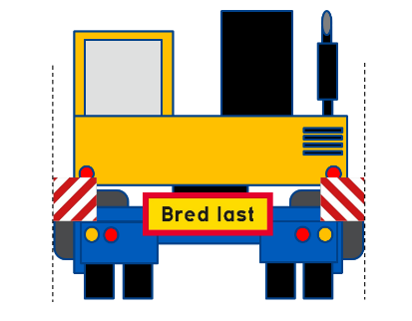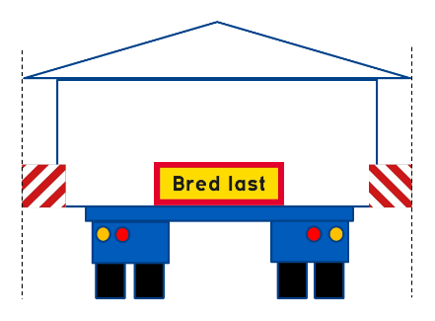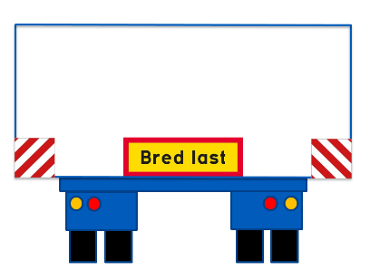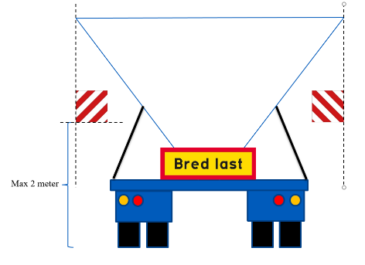Abbildung 1. Die Position der Breitenmarkierungsschilder in horizontaler Richtung.

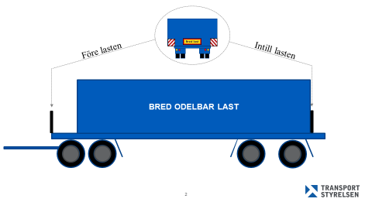Abbildung 2. Die Position der Breitenmarkierungsschilder in Längsrichtung der Last.

|  |  |
| --- | --- |
| Bred last | Breite Last |
| Före lasten | Vor der Last |
| Intill lasten | Neben der Last |
| BRED ODELBAR LAST | BREITE UNTEILBARE LAST |

1. Siehe Richtlinie (EU) 2015/1535 des Europäischen Parlaments und des Rates vom 9. September 2015 über ein Informationsverfahren auf dem Gebiet der technischen Vorschriften und der Vorschriften für die Dienste der Informationsgesellschaft.